常州市新北区新桥街道中心幼儿园——新龙小一班
2026.1.5
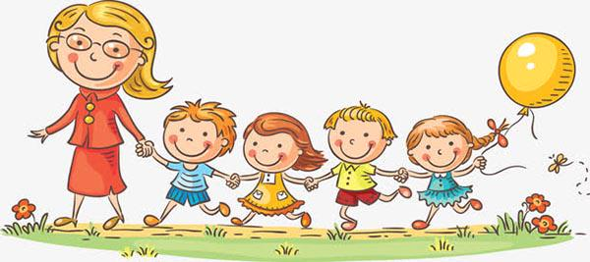

★第一篇章

来 园 篇
今日来园幼儿24人，7人请假。能够主动和老师打招呼、饶水杯袋的小朋友有张景博、任景衡、戴殊然、孙卓、陈俊羲、戌严铭、张辰浠、方皓楠、祝苻、夏锦熙、张婉宜、王泉琳、郭沐欣、郭沐恬、葛欣玥、朱伊一、杨璟雯、杨欣悦、樊幼汐、郑佳涵、张溢苒、贾屿桐、张砚浠、卢姝妧。
能够自主吃点心的小朋友有张景博、任景衡、戴殊然、孙卓、陈俊羲、戌严铭、张辰浠、方皓楠、祝苻、夏锦熙、张婉宜、王泉琳、郭沐欣、郭沐恬、葛欣玥、朱伊一、杨璟雯、杨欣悦、樊幼汐、郑佳涵、张溢苒、贾屿桐、张砚浠、卢姝妧。

★第二篇章

集 体 活 动 篇
儿歌：健康歌
歌曲《健康歌》是比较经典的与运动和健康有关的歌曲，整首歌的旋律比较活泼、欢快、富有动感。歌曲节奏比较简单，歌词也很生活化，非常适合小班学习。
幼儿的有：我班部分幼儿能比较、感知节奏的欢快和舒缓，并愿意跟着音乐节奏演唱。孩子们都很喜欢节奏欢快的歌曲。
张景博、任景衡、戴殊然、孙卓、陈俊羲、戌严铭、张辰浠、方皓楠、祝苻、夏锦熙、张婉宜、王泉琳、郭沐欣、郭沐恬、葛欣玥、朱伊一、杨璟雯、杨欣悦、樊幼汐、郑佳涵、张溢苒、贾屿桐、张砚浠、卢姝妧能欣赏歌曲，养成健康、热爱体育运动的好习惯。
张景博、任景衡、戴殊然、孙卓、陈俊羲、戌严铭、张辰浠、方皓楠、祝苻、夏锦熙、张婉宜、王泉琳、郭沐欣、郭沐恬、葛欣玥、朱伊一、杨璟雯、杨欣悦、樊幼汐、郑佳涵、初步跟随音乐做动作，感知音乐的节奏，表现歌曲内容。

★第三篇章

生 活 活 动 篇

1.午餐情况
今天的是肉松饭、肥牛粉丝煲、青菜炒香干、鸡毛菜蛋花汤， 张景博、任景衡、戴殊然、孙卓、陈俊羲、戌严铭、张辰浠、方皓楠、祝苻、夏锦熙、张婉宜、王泉琳、郭沐欣、郭沐恬、葛欣玥、朱伊一、杨璟雯、杨欣悦、樊幼汐、郑佳涵、张溢苒、贾屿桐、张砚浠、卢姝妧全部吃光，都是光盘小达人，非常棒！
2.午睡情况
张景博、任景衡、孙卓、陈俊羲、戌严铭、张辰浠、方皓楠、祝苻、夏锦熙、张婉宜、王泉琳、郭沐欣、郭沐恬、许之妍、葛欣玥、杨璟雯、杨欣悦、樊幼汐、郑佳涵、张溢苒、贾屿桐、卢姝妧能够在13:00前全部入睡，棒棒哒。

★第四篇章

家 园 联 系 篇

温馨提示：
1.近期天气多变，早晚温差较大，请根据天气预报为孩子合理搭配衣物，预防感冒。
2.每周末记得检查幼儿指甲，及时修剪，保持卫生清洁哦～感谢您的配合～

